ФЕДЕРАЛЬНОЕ ГОСУДАРСТВЕННОЕ БЮДЖЕТНОЕ ОБРАЗОВАТЕЛЬНОЕ УЧРЕЖДЕНИЕ
ВЫСШЕГО ОБРАЗОВАНИЯ
«ДАГЕСТАНСКИЙ ГОСУДАРСТВЕННЫЙ МЕДИЦИНСКИЙ УНИВЕРСИТЕТ»
МИНИСТЕРСТВА ЗДРАВООХРАНЕНИЯ РОССИЙСКОЙ ФЕДЕРАЦИИ
ИНСТИТУТ ДОПОЛНИТЕЛЬНОГО ПРОФЕССИОНАЛЬНОГО ОБРАЗОВАНИЯ

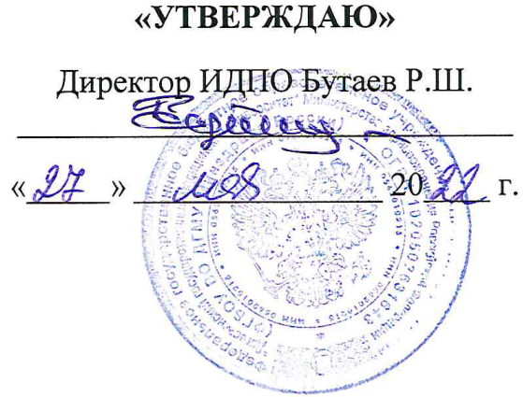

КАЛЕНДАРНЫЙ ГРАФИК

ДОПОЛНИТЕЛЬНОЙ ПРОФЕССИОНАЛЬНОЙ ПРОГРАММЫ
ПРОФЕССИОНАЛЬНОЙ ПЕРЕПОДГОТОВКИ ВРАЧЕЙ

ПО СПЕЦИАЛЬНОСТИ «ХИРУРГИЯ»

Тема: «ХИРУРГИЯ»

(СРОК ОСВОЕНИЯ 576 АКАДЕМИЧЕСКИХ ЧАСОВ)

Календарный учебный график

Учебные модули | 1 месяц |  |  |  | 2 месяц |  |  |  | 3 месяц |  |  |  | 4 месяц
 | 1 | 2 | 3 | 4 | 5 | 6 | 7 | 8 | 9 | 10 | 11 | 12 | 13 | 14 | 15 | 16
Фундаментальные дисциплины | 4
Специальные дисциплины | 32 | 36 | 36 | 36 | 36 | 36 | 36 | 36 | 36 | 36 | 8
Смежные дисциплины |  |  |  |  |  |  |  |  |  |  | 28 | 36 | 36 | 36 | 36 | 12
Обучающий симуляционный курс |  |  |  |  |  |  |  |  |  |  |  |  |  |  |  | 18
Итоговая аттестация |  |  |  |  |  |  |  |  |  |  |  |  |  |  |  | 6

